|  |  |  |  |
| --- | --- | --- | --- |
| **Adı:** |  | **…………………. Ortaokulu** |  |
| **Soyadı:** |  | **………………. Eğitim Öğretim Yılı** | Tarih: ……/……/ 20.. |
| **Sınıfı:** |  | **DİN KÜLTÜRÜ VE AHLAK BİLGİSİ** | Aldığı Not |
| **No:** |  | **6. Sınıf 2.Dönem 2. Yazılı / Sınav Soruları** |  |

**SORULAR**

**1.** Toplumun birlik ve beraberliğini sağlayan temel değerlerimiz nelerdir? Açıklayınız.

**2.** Peygamber ve ehl-i beyt sevgisi toplumsal bütünleşmeye nasıl katkı sağlar? Açıklayınız.

**3.** Vatanımıza, milletimize ve bayrağımıza karşı görevlerimiz nelerdir? Sıralayınız.

**4.** Hz. Peygamberin cuma günü yapılmasını tavsiye ettiği davranışlar nelerdir? Sıralayınız.

**5.** Bayram günleri Müslümanlar için neden önemlidir? Açıklayınız.

**6.** İslam dininde özel gün ve geceler hangileridir? Açıklayınız.

**7.** Vatanımızı neden çok severiz? Açıklayınız.

**8.** Dinimizin vatan savunmasına verdiği önemi anlatınız.

**9.** Dinimizde şehitlik ve gaziliğin önemi nedir? Kısaca anlatınız.

**10.** Milletimiz, Peygamberimize (s.a.v.) olan sevgisini nasıl göstermiştir? Örnekler veriniz.

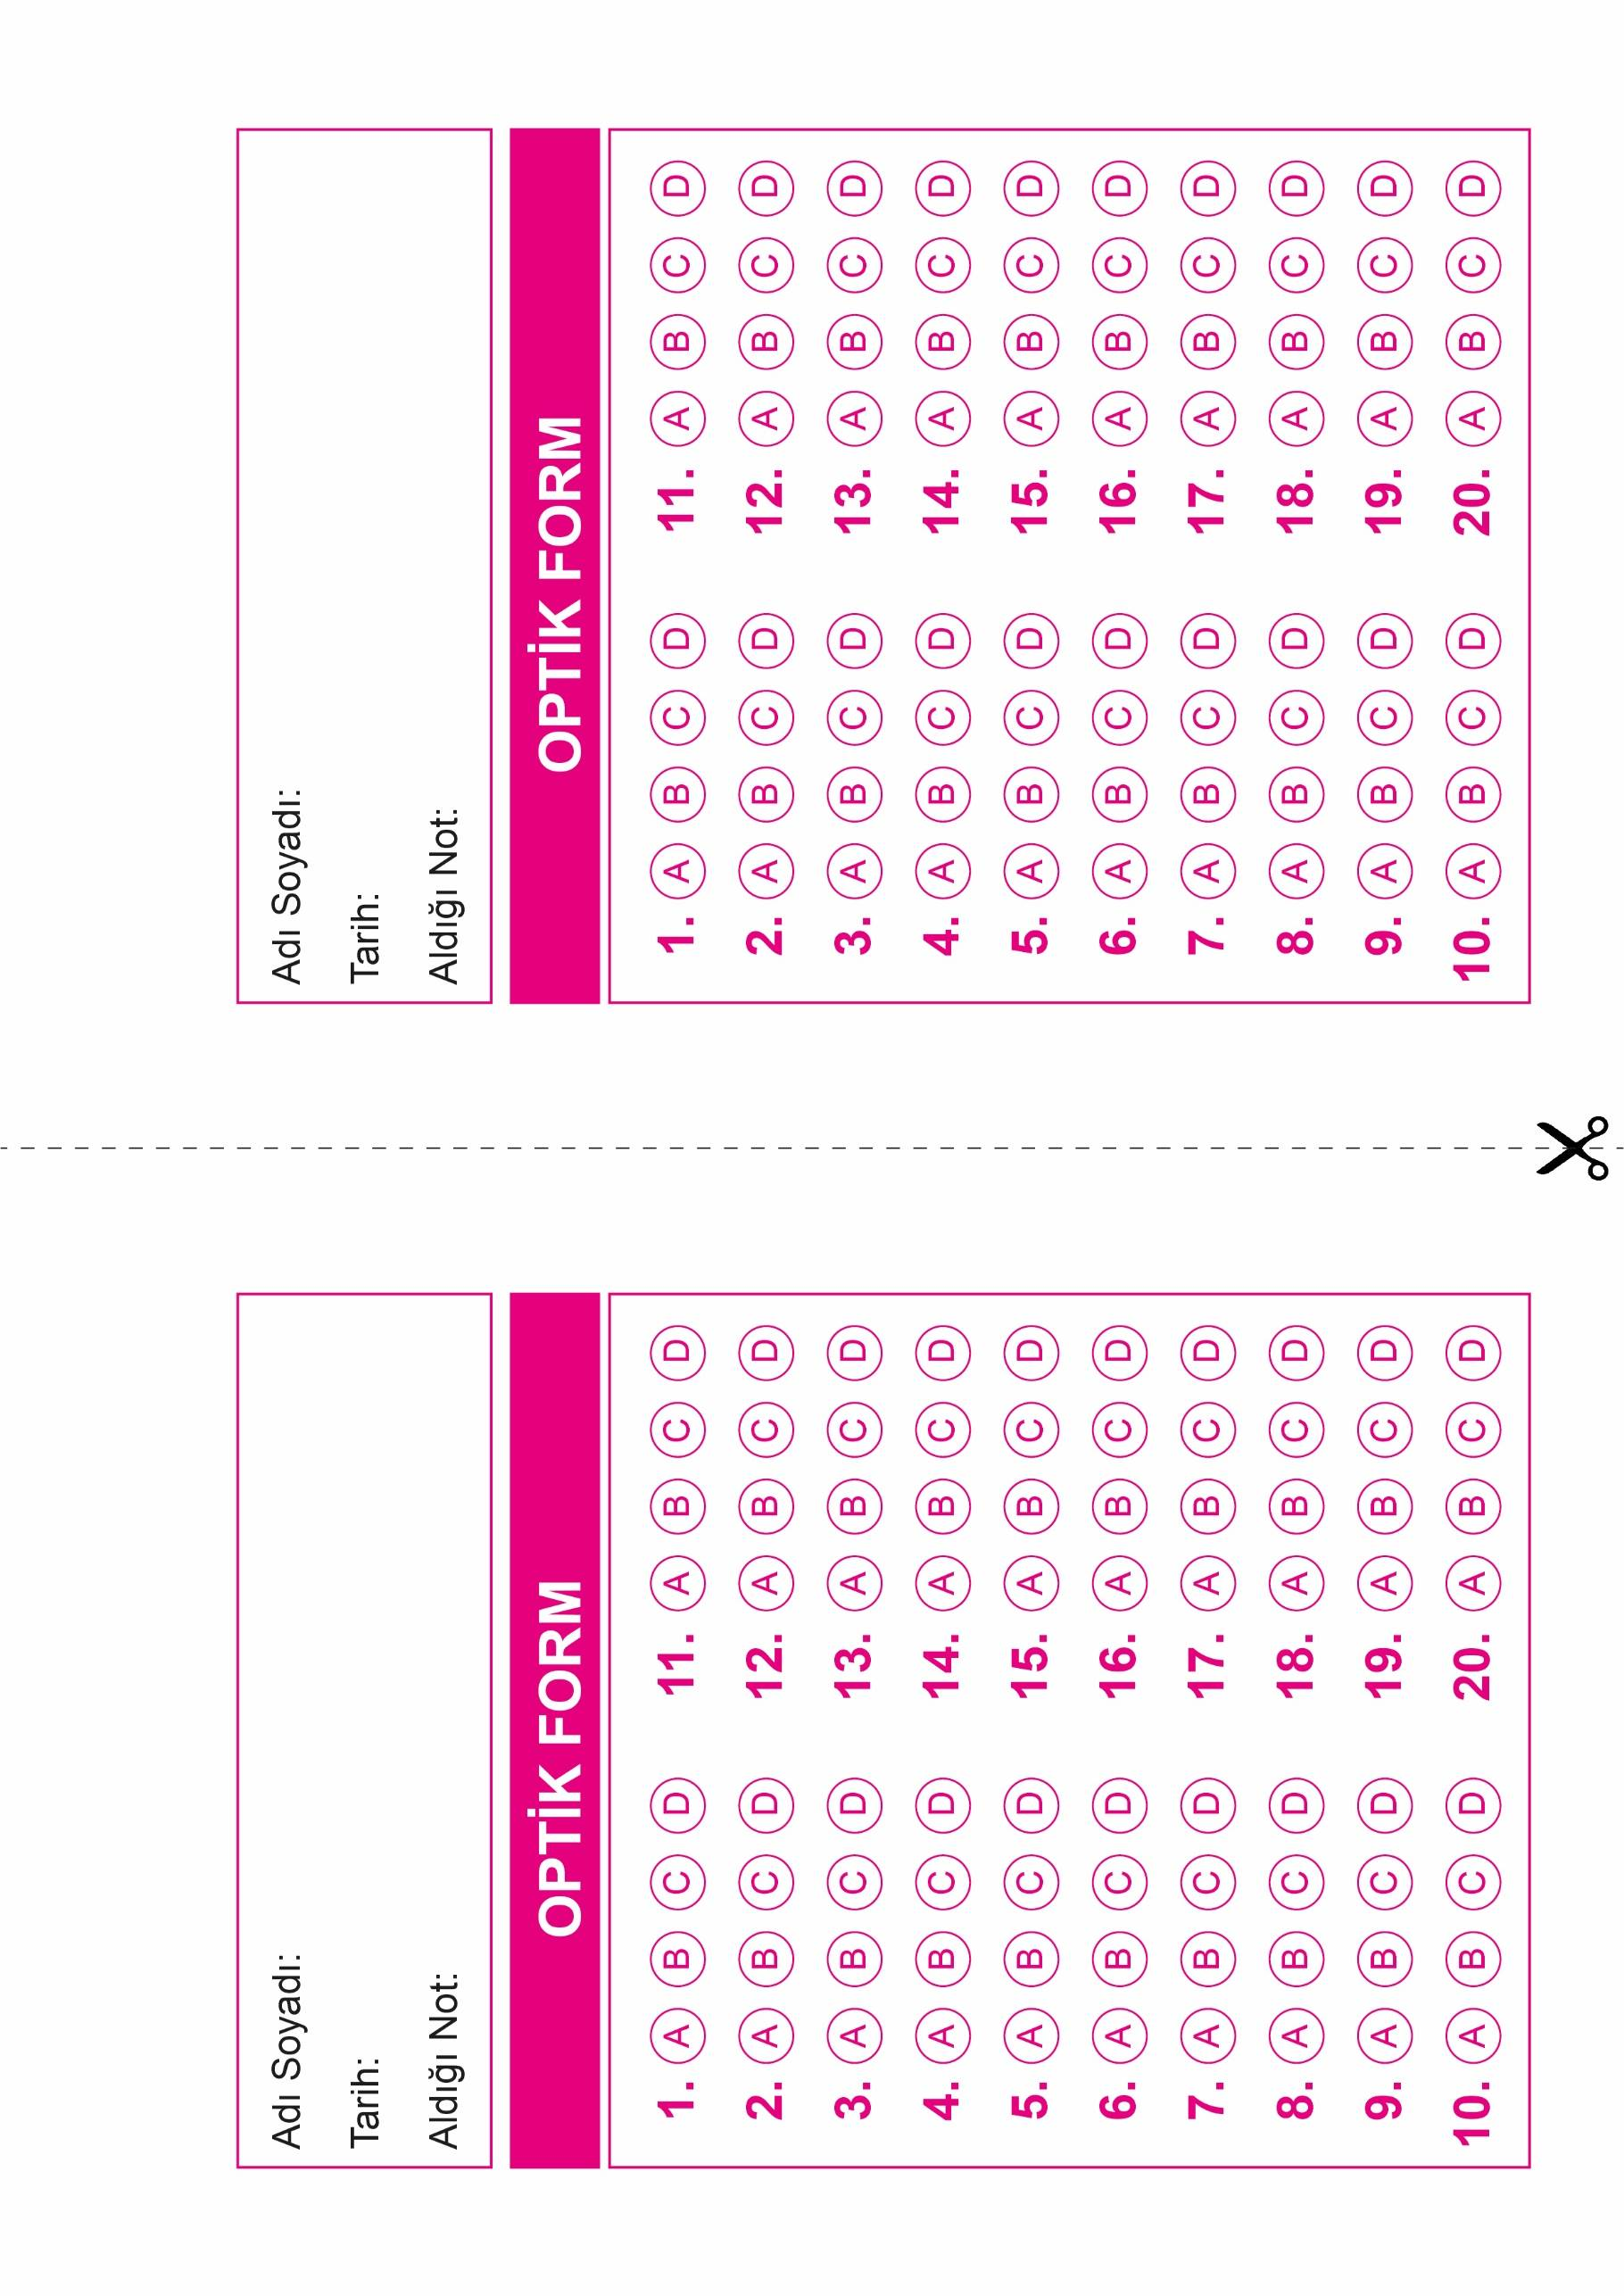



**6. SINIF SINAV VE CEVAP ANAHTARI İÇİN TIKLAYINIZ**

